LOGBOOK 12

Team 1 : Student Enegy – Hand Ball

Artist :

Memperbaiki dan membuat asset-asset yang belum selesai.

Merencanakan membuat video iklan yang akan ditaruh pada google play, berkonsep motion graph dan menggunakan software online animaker.

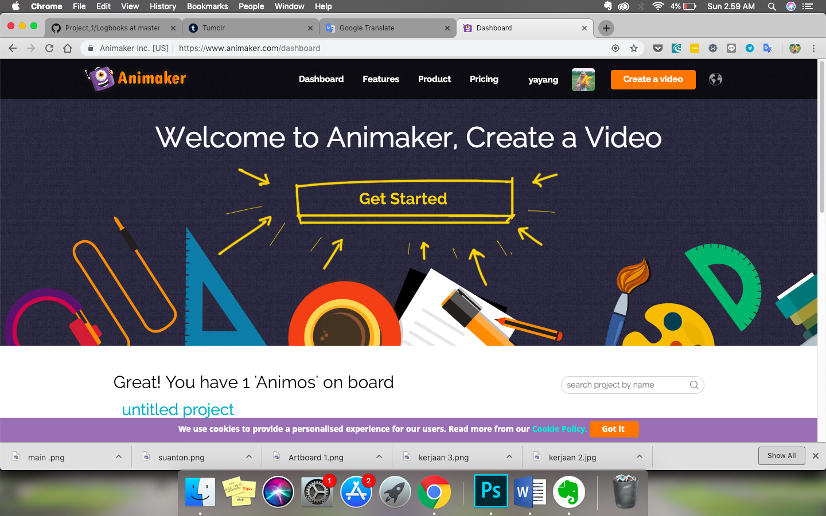

Programmer :

Debugging in editor game design

Game Design :

* Game Design Document Update
* Mechanic Update
* Main Menu
* Main Menu Development
* Fix Mechanic.